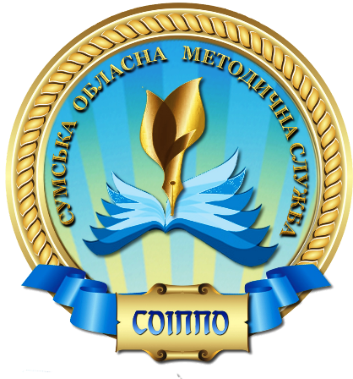
РЕКОМЕНДАЦІЇ

обласного вебінару
«Ключові уміння 21-го століття»

Світoві тенденції розвитку освіти характеризуються переходом від традиційної репродуктивної моделі школи до розвиваючої конструктивної моделі, орієнтованої на результат. Завдання школи – навчити учнів жити. Учень повинен розуміти необхідність постійної роботи над собою, розвитку життєвих компетентностей, посилення відповідальності за своє майбутнє, можливість досягнення життєвого успіху. У Законі України «Про освіту» та Концепції нової української школи визначено низку вмінь, які є основою для формування життєвих, ключових компетентностей. Серед них – спілкування державною та рідною мовами, іноземними мовами, уміння вчитися впродовж життя, ініціативність і підприємливість, обізнаність і самовираження у сфері культури, екологічна грамотність і здорове життя, соціальна та громадянська, математична, інформаційно-цифрова компетентності, а також розуміння природничих наук і технологій. Умовно їх можна об’єднати в чотири основні «К»: креативність, критичне мислення, комунікація та командна робота.
Кожна із цих компетентностей формується протягом навчання у школі, тому вплив oсобистості вчителя на формування ключових, життєвих компетентностей учнів особливий. У такий спосіб учитель повинен ефективно працювати, професійно вдосконалюватися та творчо зростати.
Курс «Ключові уміння 21-го століття», розроблений Британською Радою за підтримки Міністерства освіти і науки України, сприяє ефективному навчанню, спілкуванню та співпраці, формуванню критичного мислення та здатності розв’язувати проблеми, розвитку креативності та уяви, цифрової грамотності на уроках природничих та суспільно-гуманітарних дисциплін.
Рекомендуємо вчителям-предметникам:
- Ознайомитися зі змістом проєкту Державного стандарту базової середньої освіти 2020 року, у якому зазначено вимоги до обов’язкових результатів навчання та компетентностей здобувачів освіти. Режим доступу: https://nus.org.ua/news/mon-rozrobylo-novyj-derzhstandart-bazovoyi-serednoyi-osvity/
- Під час організації власної траєкторії підвищення фахового рівня врахувати рефлексивний, особистісно орієнтований та процесно-орієнтований підходи (за матеріалами Британської Ради).
Рефлексивний підхід – допомагає учасникам сформулювати власні цінності та переконання, обміркувати власну професійну поведінку, а також концептуалізувати, спланувати та керувати змінами у професійному середовищі.
Особистісно орієнтований підхід – залучає учасників як агентів змін до генерування інформації та ідей у власному професійному контексті.
Процесно-орієнтований підхід – створює умови та сприяє опануванню самими учасниками необхідними знаннями й уміннями.
- Розглянути можливості проведення інтеграції змісту предметів природничо-математичного та суспільно-гуманітарного спрямування. Наприклад: історія, хімія, економіка – «Чорнобильська катастрофа», «Українські підприємці ХІХ століття», «Сахароза: склад, властивості, застосування. Історія цукроваріння»; історія, англійська мова, курс «Громадянська освіта» – «Євроінтеграційний поступ України», «Моє місце в світі», «Європейський вибір України»; історія, англійська мова – «Я, моя родина, мої друзі. Подорож. Рідне місто/село», «Технічний прогрес»; історія, природознавство, екологія – «Де відбувається історія», «Людина на планеті Земля», «Проблеми забруднення природного середовища та стійкості геосистем до антропогенних навантажень».
- З метою підвищення ефективнсті освітнього процесу (залучення учнів до міжнародних освітніх проєктів, програм, заходів тощо) – ознайомитися із діяльністю Британської Ради на офіційному сайті організації за посиланням http://www.britishcouncil.org.ua/

Методист з хімії навчально-методичного
відділу координації освітньої діяльності
та професійного розвитку Сумського ОІППО А.В. Метейко

Методист з історії, права та предметів
морально-духовного спрямування
навчально-методичного відділу координації
освітньої діяльності та професійного розвитку
Сумського ОІППО О.В. Третьякова

Методист з іноземних мов навчально-методичного
відділу координації освітньої діяльності та
професійного розвитку Сумського ОІППО Н.В. Клюніна

Підписи наявні в оригіналі

